**Mapa Mental Grupo 1**

15/10/2020

**Administrador (A)**

* Administración de datos de comercios
* Administracion de usuarios
* Administración de puntos y promociones

**Píldoras**

* P1.2: Gestió Documental i estàndards **(git) - [ A ] [ W ] [ J ]**
* P2.1: Estructures per emmagatzemar informació **(mysql/json) - [ A ] [ W ] [ J ]**
* P2.2: Persistència de la informació en local **(cookies) - [ A ] [ W ] [ J ]**
* P3.1: Programador nivell 1 (**estructuras de programación) - [ A ] [ W ] [ J ]**
* P5.1: Interacció entre sistemes (E/S) **(inserción de datos) - [ A ] [ W ] [ J ]**

**Tecnologías**

* HTML
* CSS
* PHP
* MySQL

**Jocs (J)**

* Basado en divulgación de los comercios
* Identificación de usuario
* Limites de uso y puntuación

**Píldoras**

* P1.2: Gestió Documental i estàndards **(git) - [ A ] [ W ] [ J ]**
* P2.1: Estructures per emmagatzemar informació **(mysql/json) - [ A ] [ W ] [ J ]**
* P2.2: Persistència de la informació en local **(cookies) - [ A ] [ W ] [ J ]**
* P3.1: Programador nivell 1 (**estructuras de programación) - [ A ] [ W ] [ J ]**
* P4.1: Objectes del sistema **(objetos cliente) - [ W ] [ J ]**
* P4.2: Elements del DOM **(objetos cliente) - [ W ] [ J ]**
* P5.1: Interacció entre sistemes (E/S) **(inserción de datos) - [ A ] [ W ] [ J ]**
* P5.2: Reacció a esdeveniments **(gestión de eventos) - [ W ] [ J ]**

**Tecnologías**

* JavaScript

**Web (W)**

* Atractiva
* Multi-idioma
* Comercios
  + Listado de comercios
    - Formulario de contacto
  + Material multimedia
* Usuarios
  + Registro de usuarios
    - Acceso a juegos
  + Consulta de puntos / descuentos / promociones
* Otros
  + Promocion Equipo Desarrollo
    - Formulario de contacto

**Píldoras**

* P1.2: Gestió Documental i estàndards **(git) - [ A ] [ W ] [ J ]**
* P2.1: Estructures per emmagatzemar informació **(mysql/json) - [ A ] [ W ] [ J ]**
* P2.2: Persistència de la informació en local **(cookies) - [ A ] [ W ] [ J ]**
* P3.1: Programador nivell 1 (**estructuras de programación) - [ A ] [ W ] [ J ]**
* P4.1: Objectes del sistema **(objetos cliente) - [ W ] [ J ]**
* P4.2: Elements del DOM **(objetos cliente) - [ W ] [ J ]**
* P5.1: Interacció entre sistemes (E/S) **(inserción de datos) - [ A ] [ W ] [ J ]**
* P5.2: Reacció a esdeveniments **(gestión de eventos) - [ W ] [ J ]**

**Tecnologías**

* HTML
* CSS
* JavaScript
* SCSS



**Mapa Mental - Albert Ricart**

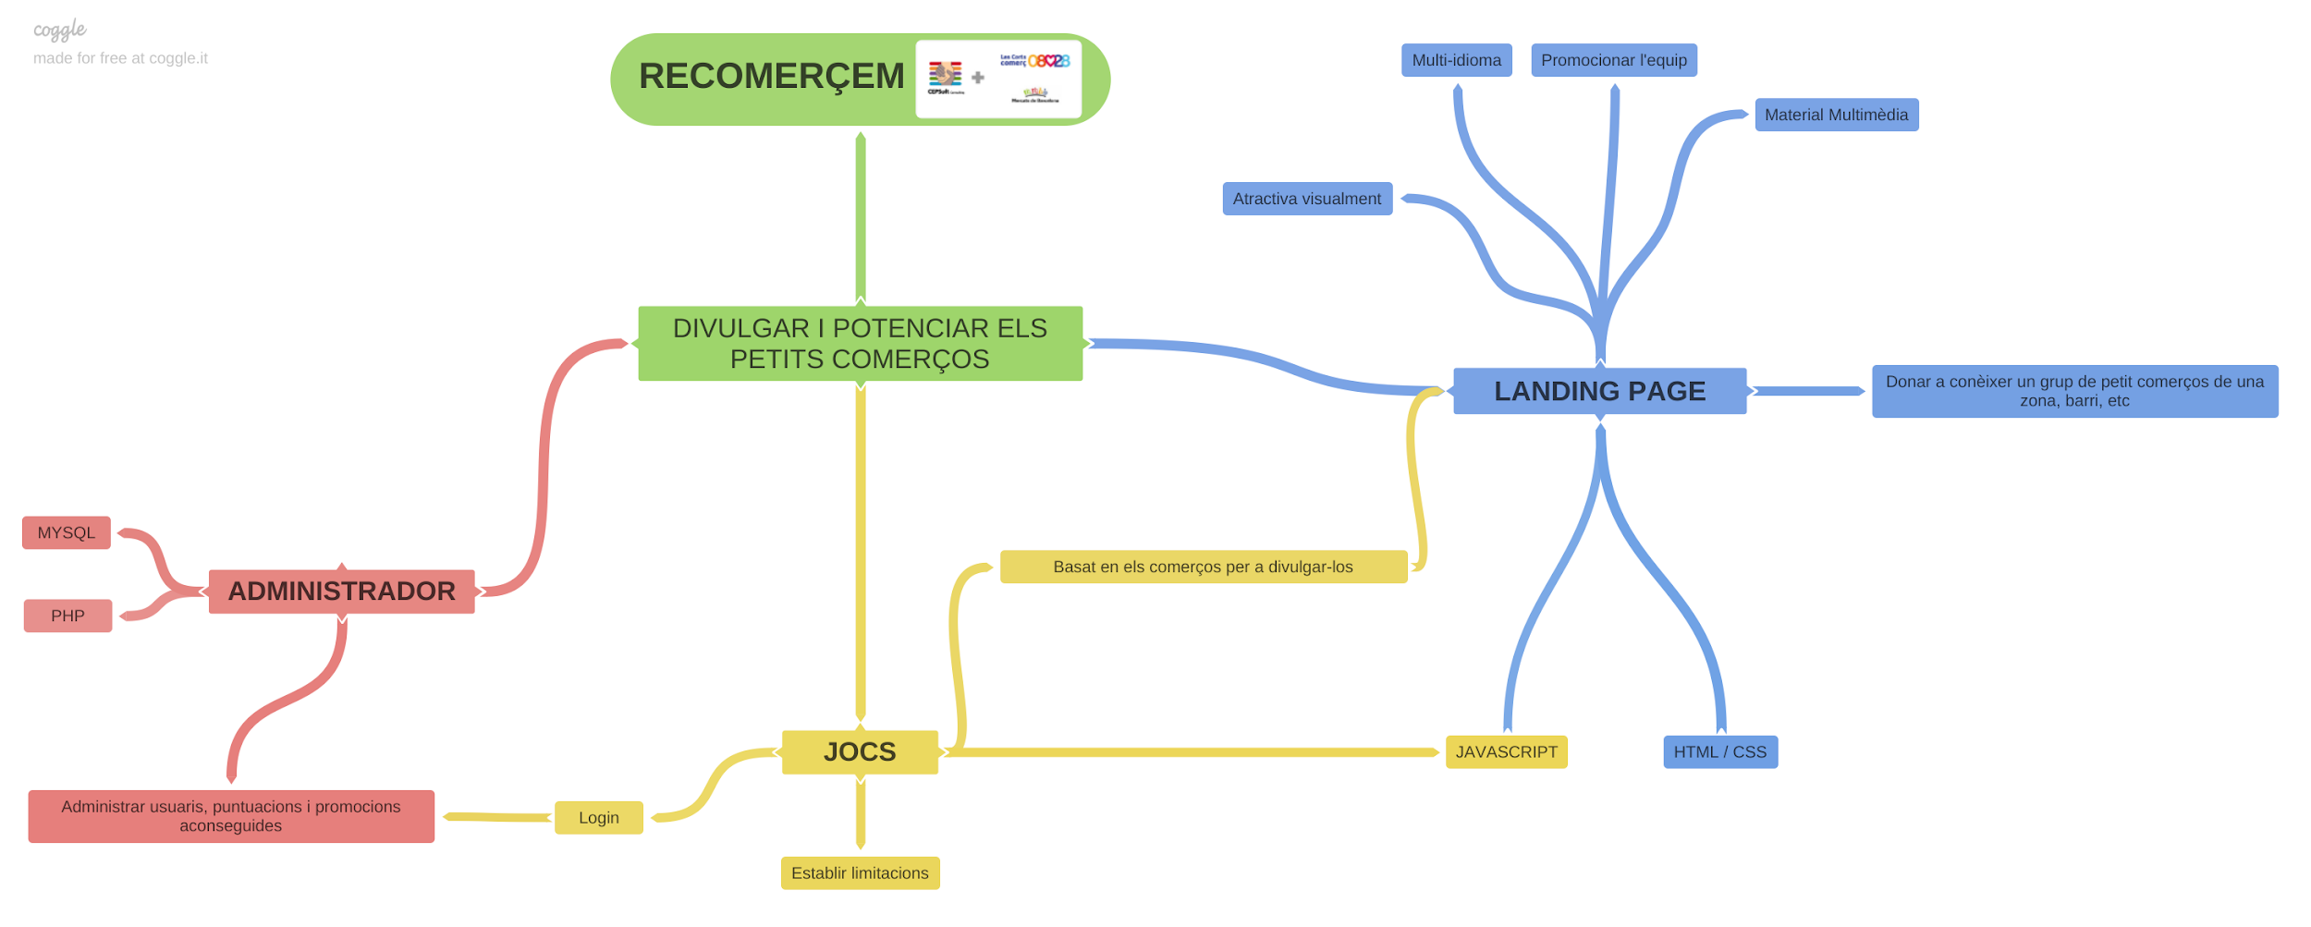

**Mapa Mental - Tomas Estada**

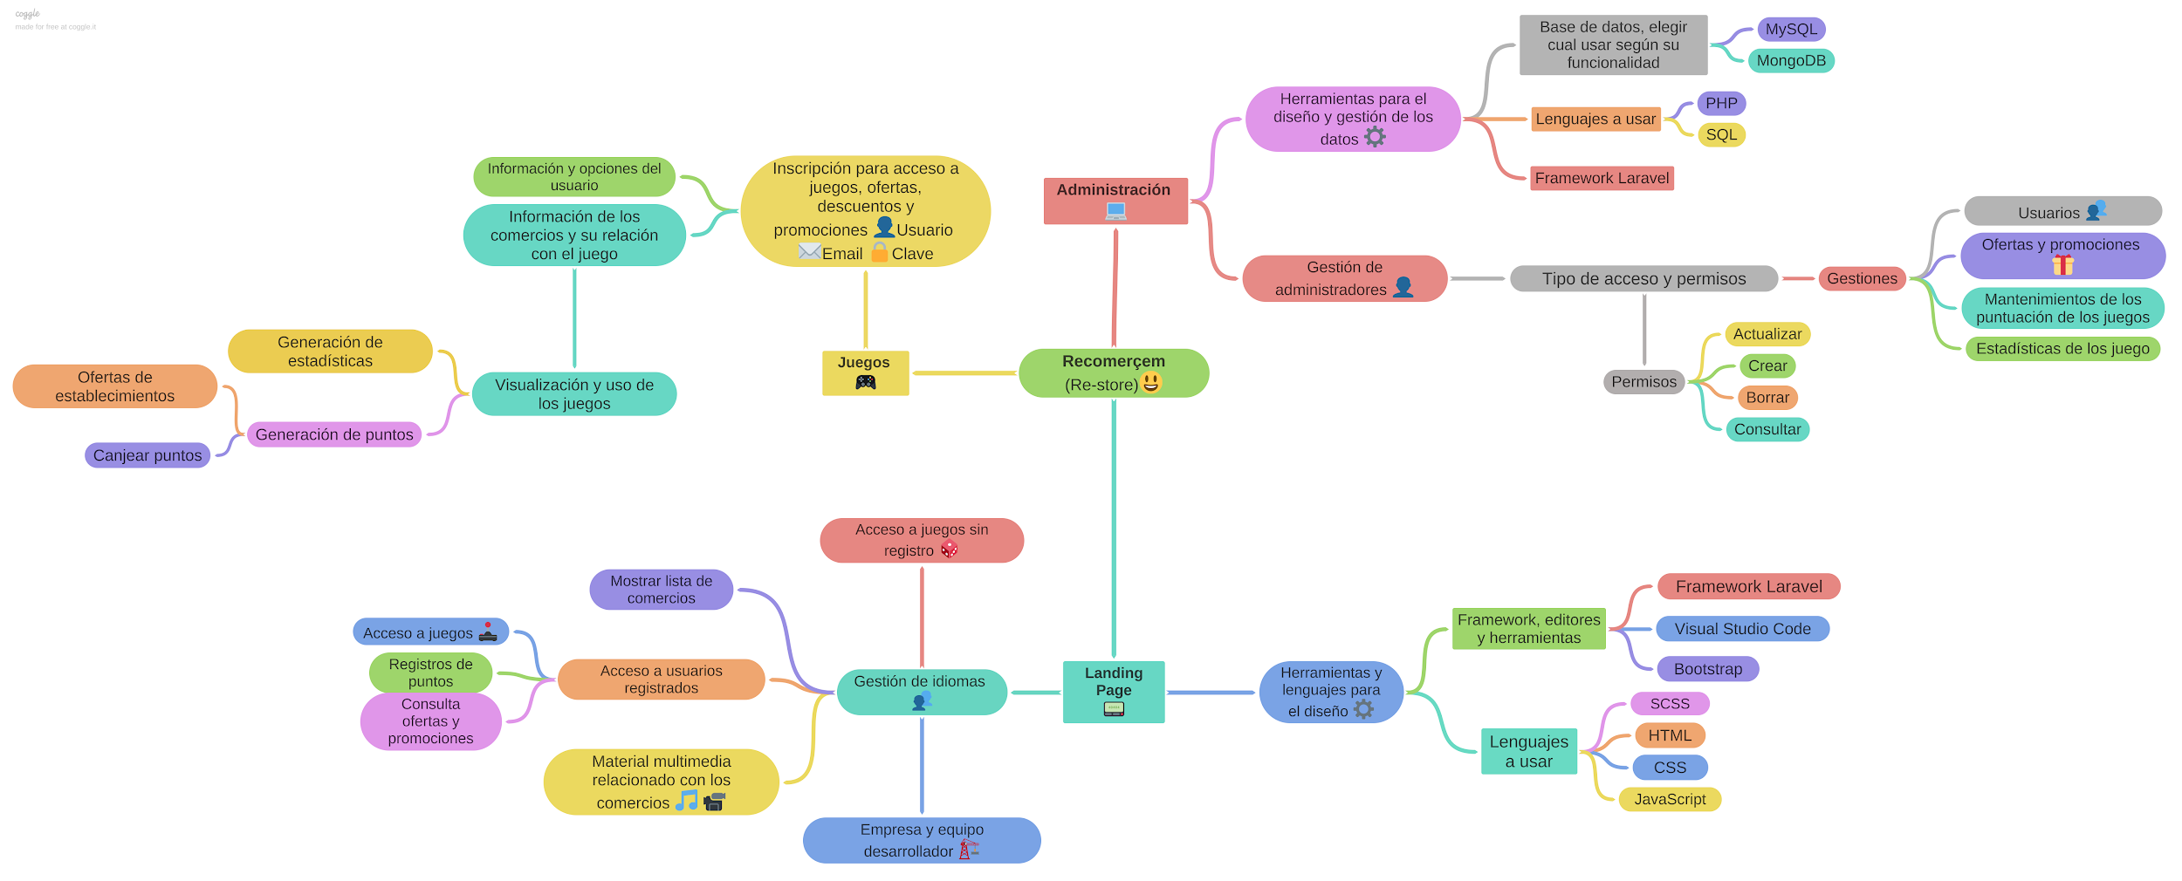

**Mapa Mental - Mario de la Torre**

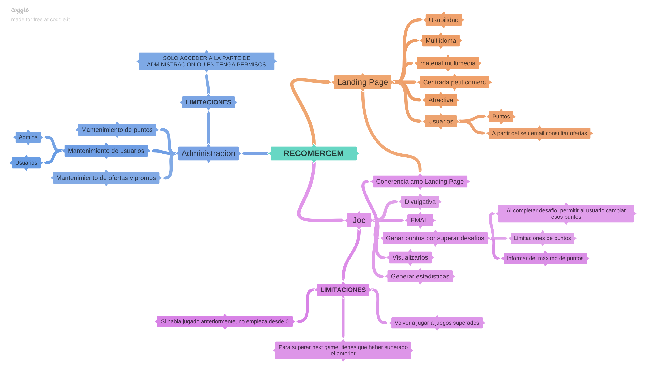

**Mapa Mental - Marcelo Goncevatt**

